Comunicato Stampa

I Caraibi vegan friendly: i 5 migliori piatti vegani dell'Isola di Aruba (e dove trovarli!)

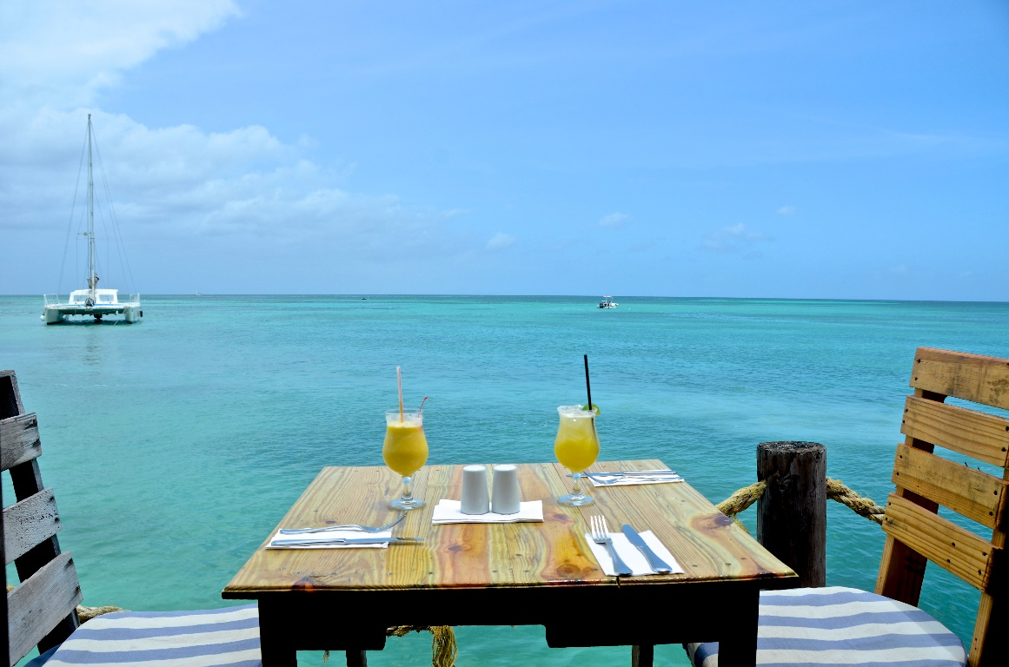

Aruba, agosto 2018 – La popolazione multiculturale e l'influenza dei turisti internazionali hanno fatto sì che la variegata cucina di Aruba sia in grado di soddisfare qualsiasi palato. Il cibo vegano è l'ultimo dei trend culinari ad essere diventato popolare sull'isola, grazie a molti ristoranti che hanno deciso di creare innovativi piatti vegani ed ospitare eventi culinari legati al mondo vegan.

Chi ha detto che ai Caraibi non sia possibile mangiare vegano? Non solo il gelato di Gelatissimo o l'hamburger di Alfresco, ma persino il celebre snack nazionale Pastechi (sfoglia a mezzaluna, fritta e ripiena) è stato recentemente riproposto nella sua versione vegana da Pastechi House, nel centro della capitale Oranjestad.

Ecco alcuni tra i migliori ristoranti di Aruba dove trovare ottimi piatti vegani:

- Calamari Vegani da Fishes & More
Fishes & More, popolare ristorante di pesce di Palm beach, ha recentemente proposto un nuovo menù vegano ispirato al mare! Consigliatissimi i calamari vegani, una versione vegana del piatto tradizionale, preparato con cuori di palma e funghi enoki insaporiti con polvere di alga nori e spezie per ricreare il sapore del mare. Vengono poi battutti, passati nella farina di ceci e fritti, e serviti accompagnati da una maionese vegana a base di curry rosso.
- Tacos al formaggio vegano affumicato con anacardi da Elements Restaurant
Se non avete mai assaggiato il formaggio vegano, questa è l'occasione perfetta per farlo! Elements offre il menù vegano più completo dell'isola per colazione, pranzo e cena. Il loro formaggio vegano affumicato fatto in casa si sposa perfettamente con i fagioli neri e le verdure saltate, all'interno di soffici tortillas. Potete trovare questo piatto nel loro menù vegano del pranzo.
- Tofu grigliato con tamarindo da Las Ramblas Tapas & Charcoal Grill
Las Ramblas è diventato uno dei ristoranti vegani migliori in cui mangiare sull'isola grazie ai suoi involtini alle melanzane con formaggio vegano e il tofu al tamarindo combinato con verdure fresche e salse saporite, il tutto con vista mozzafiato su Eagle Beach al tramonto.
- Costolette Portobello al Cuba’s Cookin’
Una versione vegana delle amatissime costollette alla griglia! Queste costolette sono ottenute con i funghi Portobello tagliati a fettine sottili e accompagnati con prodotti della tradizione cubana, come platano, fagioli neri, riso, e verdure. Questo è solo uno dei tanti piatti di ispirazione cubana presenti nel menù vegano di Cuba’s Cookin’.
- Un menù degustazione vegano all'Ike's Bistrot
All'Ikes Bistro potete guardare il tramonto e godervi un delizioso menù con antipasto, prima portata e dessert interamente vegano! Dalla cremosa vellutata a base di zucca gialla alla bistecca di cavolfiore, questo menù gourmet offre un'esperienza vegana completa. Ovviamente è possibile ordinare anche alla carta dal loro menù vegano o vegetariano, ma consigliamo di affidarsi alla creatività dei talentuosi chef, che finiranno per stupirvi!

Per ulteriori consigli sui migliori ristoranti vegani di questo piccolo paradiso dei Caraibi è possibile visitare il sito www.veganaruba.com. Buone vacanze sulla nostra "One happy (e vegan friendly) island"!

Per maggiori informazioni su Aruba:
Global Tourist - Ufficio del Turismo di ARUBA in Italia
Tel: 011 – 4546557
Email: aruba@globaltourist.it
Website: www.aruba.com

